Succes met leren!

Ter ondersteuning van de studie bieden wij jullie samenvattingen aan om hiermee de tentamenweken net iets verdraaglijker te maken.

Disclaimer: Deze samenvatting is gemaakt door studenten. De samenvatting dient als ondersteuning van de leerstof en er zijn dan ook geen rechten te ontlenen aan de inhoud van deze samenvatting

Wij spreken uit ervaring wanneer we zeggen dat dat studeren namelijk niet altijd meevalt. Daarom hieronder tevens nog wat kleine voedingstips die je wellicht zullen helpen die (studenten) tien binnen te slepen!

Vis
Wist je dat je brein voor 60% uit vet bestaat? Een goede aanvoer van vetten is daarom erg belangrijk. Uiteraard gaat onze voorkeur dan naar onverzadigde vetten, in plaats van verzadigde vetten. En waarin zitten veel onverzadigde vetten? In vis dus! Het eten van zalm, makreel of haring heeft een positief effect op je concentratievermogen. Echte brainfoods dus!

Bessen
We weten waarschijnlijk allemaal wel dat suikers belangrijk zijn om je energielevel op peil te houden. Ook hier is het echter van belang om te kijken wat voor suikers je binnenkrijgt. Natuurlijke suikers zijn veel gezonder dan onnatuurlijk suikers. Zulke natuurlijke suikers zitten veel in fruit, en met name bessen zijn erg gezond. Daarnaast zijn het ook échte vitaminebommen. Kom maar op met die rode en zwarte bessen, aardbeien, bramen en frambozen dus!
Noten en zaden
Noten en zaden bevatten – daar zijn ze weer – veel onverzadigde vetten en beïnvloeden daardoor je concentratievermogen positief. Daarnaast bevatten ze veel ALA, een stofje dat de groei van je hersenen bevordert. Ook helpt het eten van noten en zaden om helder te kunnen nadenken en werkt het stressverlagend.
Chocolade
Chocoladefans opgelet! Wij geven je een geldige reden om lekker veel chocolade te eten. Chocolade werkt namelijk ontspannend en maakt je blij. En laat dat nou net zijn wat je wel kunt gebruiken in zo’n stressvolle tentamenperiode. Hoe puurder de chocolade, hoe beter.
Avocado’s
Dé food hype van dit moment: Avocado’s! Deze heerlijke vrucht bevat precies de goede vetten en helpt je dus om je beter te kunnen concentreren. Daarnaast zorgen avocado’s voor een goede bloeddoorstroming, en daarmee ook voor een goede zuurstofaanvoer in de hersenen.
Groenten
Tomaten, spinazie, bieten, knoflook, broccoli, en ga zo maar door… Zo ongeveer alle groenten zijn echte brainfoods! Zo bevatten tomaten lycopeen, een stofje dat veroudering tegengaat en verbetert spinazie je lange termijn geheugen. Veel groeten eten is dus de boodschap!
Daarnaast nog een laatste gouden tip: Drink genoeg water! Water hydrateert namelijk en zorgt ervoor dat afvalstoffen sneller worden afgevoerd. Daardoor zit je lekkerder in je vel

Samenvatting onderzoek tentamenweek 1 C-cluster

Onderzoek: Onderzoek is een doelbewust en methodisch zoeken naar nieuwe kennis in de vorm van antwoorden op tevoren gestelde vragen volgens een tevoren opgesteld plan
- Opzet van onderzoek:
  - Aanleiding
  - Doelstellingen
    - Wat lever jij aan als onderzoeker (onderzoeksresultaat) en wat kan de opdrachtgever hier vervolgens mee?
      - Onderzoeksdoelen:
        - Goede marketingbeslissingen nemen: feiten en cijfers verzamelen om zakelijke beslissingen te nemen.
        - Marketing ideeën opdoen: wensen en behoeften in kaart brengen
        - Marktontwikkelingen: ontwikkelingen in kaart brengen
        - Een organisatie profileren: publiciteit
    - Wat is het ‘product’ van het uitvoeren van het onderzoek?
    - SMART formuleren
  - Probleemstelling: hoofdvraag, subvragen
    - Hoofdvraag: de vraag die je met het onderzoek gaat beantwoorden
    - Specifiek formuleren
    - De probleemstelling is de kernvraag waarop de onderzoeker antwoord wil geven. Deze komt overeen met de centrale onderzoeksvraag
  - Theoretisch kader: omvat alle modellen waar gebruik van wordt gemaakt binnen het onderzoek
    - Verschil met literatuuronderzoek: Je hebt je keuze al gemaakt. Literatuuronderzoek is heel breed
  - Definities/operationaliseren: dimensies, subdimensies, indicatoren (=concepten om mee te meten), enquêtevragen
  - Methode van onderzoek
    - TENTAMEN: Wat is op basis van de casus de meest voor de hand liggende methode om een vraag te beantwoorden?
    - Op welke manier ga je je onderzoek vormgeven?
    - Waarom geef je het onderzoek zo’n vorm?
    - 6W vragen
- Proces marktonderzoek:
- Aanleiding:
  - Vragen stellen aan je opdrachtgever aan de hand van de zes W-vragen:
    - Wat is het probleem? kijk zowel binnen als buiten de organisatie
    - Wanneer is het probleem ontstaan? Wanneer moet het opgelost zijn?
    - Waarom zal de gevonden informatie de organisatie helpen om het probleem op te lossen?
    - Wie heeft het probleem?
    - Waar moet het probleem opgelost worden?
    - Welke oplossingen overweegt het bedrijf om het probleem op te lossen?
- Doelstelling:
  - Moet SMART worden geformuleerd
    - Specifiek: bijvoorbeeld 1 bepaalde doelgroep of 1 specifiek onderzoek
    - Meetbaar: zorg dat de doelstelling achteraf te evalueren is
    - Informatiedoelstelling: wat moet het onderzoek duidelijk maken, welke vragen moet het beantwoorden?
      - Werkwoorden gebruikt: suggesties geven ter verbetering van, de haalbaarheid bepalen van….
    - Organisatiedoelstelling: aan welke beslissingen, verbeteringen of andere zaken gaat het marktonderzoek binnen de organisatie blijven?
      - Werkwoorden gebruikt: bijsturen, ontwikkelen van, starten met….
- Hoofdvraag
- Afbakenen: marktonderzoeker geeft aan wat er onderzocht wordt en waarover het gaat. Dus hij geeft ook aan waar het niet over gaat.
- Vuistregel: maak het onderzoek zo breed dat het opvallende informatie oplevert en maak het zo smal dat het uitvoerbaar is in tijd en geld
- Een goede centrale onderzoeksvraag/kernvraag:
    - Is concreet
    - Is specifiek
    - Niet te breed
    - Antwoord zal leiden tot relevante conclusies en aanbevelingen voor de opdrachtgever.
  - Soorten hoofdvragen:
    - Beschrijvende: Wat zijn de kenmerken? Wie moet dit uitvoeren? Hoe ziet het eruit?
    - Informerende/definiërende: In welk stadium zit de ontwikkeling? Hoe kan het getypeerd worden? Waar is het een voorbeeld van? Hoort het hierin thuis?
    - Verklarende: Waar is dit een gevolg van? Hoe komt dat? Wat zijn de oorzaken?
- Subvragen:
- Benoem vier of vijf onderzoeksthema’s
- Stel per thema vijf tot tien onderzoeksvragen op en cluster deze vragen
- Leiden tot duidelijke conclusies en aanbevelingen voor de opdrachtgever
- Bieden samen het antwoord tot de centrale onderzoeksvraag.
- Mogen niet overlappen met de hoofdvraag, dus ook geen herhaling van de hoofdvraag
- Operationaliseren: bekijk de termen in de hoofdvraag en denk na over welke termen je meer moet weten. Dit kan worden weergegeven in een operationaliseringsschema.
- Dataverzameling resultaten
- Antwoorden op subvragen
- Conclusies
Deskresearch (intern en extern) = secundaire gegevens vanachter je bureau verzamelen
- TENTAMEN: Welke interne en externe deskresearch items kun je gebruiken? Voorbeelden kunnen noemen
  - Intern: omzetcijfers, facturen en klachten
  - Extern: CBS, CPB, branche organisaties, kennisbanken en vaktijdschriften
- Voordelen:
  - Snel
  - Niet duur
  - Meestal beschikbaar
  - Versterking van de primaire data
- Nadelen:
  - Niet altijd actueel
  - Geloofwaardigheid niet altijd te beoordelen
  - Definities verschillen
  - Meeteenheden zijn niet altijd in overeenstemming

Field research = primaire gegevens in het veld verzamelen
- Kwalitatief onderzoek (= geen getallen, maar kenmerken, leidt tot inzicht en ideeën):
  - Kleinschalig
  - Niet meten, maar begrijpen
  - Genereren van ideeën
  - De taal van de consument begrijpen
  - Behoeften, motieven, percepties, attitudes vaststellen
  - Begrijpen resultaat kwantitatief onderzoek
- Kwantitatief onderzoek (= getallen, leidt tot betrouwbare, eerlijke en harde cijfers):
  - Grootschalige steekproeven
  - Surveys = informatie verkrijgen door vragen te stellen

Verschil tussen kwalitatief en kwantitatief marktonderzoek:
- TENTAMEN: de verschillen moet je kennen
 | Kwantitatief onderzoek | Kwalitatief onderzoek
Onderzoekssituatie | Harde cijfers verkrijgen | Inzicht krijgen
Manier van bevragen | Vaste antwoord categorieën | Open vragen
Steekproef | Representatieve steekproef met groot aantal respondenten | Klein aantal respondenten
Conclusies trekken | Doel: uitspraken doen over de gehele onderzoekspopulatie | Doel: de respondenten begrijpen  Geen uitspraken over de gehele onderzoekspopulatie
- Generaliseren van uitkomsten: de uitkomsten laten tellen voor de hele onderzoekspopulatie. Hier moet je erg voorzichtig mee zijn!

Methoden van kwalitatief onderzoek:
- Groepsdiscussie: een gesprek tussen meerdere personen uit de marktonderzoeksdoelgroep onder leiding van een discussieleider
- Interview: een gesprek tussen een gekwalificeerd interviewer en 1 respondent
  - Diepte-interview: de onderzoeker vraagt in het interview door over het onderwerp
  - Derderpersoonstechniek: de interviewer probeert langs indirecte weg de mening of de motieven van de ondervraagde te achterhalen
  - Woordassociatietest: interviewer noemt een woord en de ondervraagde moet daar zo spontaan mogelijk een ander woord bijgeven
  - Sentence-completiontest: interviewer geeft de ondervraagde het begin van de zin en de ondervraagde moet de zin afmaken
- Laddering: een specifieke interviewtechniek waarbij men tracht te achterhalen welke betekenissen de consument toekent aan een product.
- Delphimethode: Een techniek waarbij de ondervrager het gesprek met de respondenten voert in een aantal ronden. Interviewer gebruikt de persoonlijke interviews van andere respondenten en laat andere respondenten in andere interviews op deze uitkomsten reageren. De eerste respondent zal dan nog een keer worden geïnterviewd en geconfronteerd worden met de mening van anderen en zal dan wellicht zijn of haar mening gaan aanpassen.
- Observatie: de wijze waarop woorden worden uitgesproken en de eventuele lichaamstaal kan hiermee in kaart worden gebracht

Keuzes bij fieldresearch: TENTAMEN: wanneer gebruik je welke methode? Bijvoorbeeld enquête inzicht in cijfers
- Vraagstelling: enquête of interview
  - Respons verhogen bij een enquête:
      - Vooraankondiging
      - Begeleidende brief
      - Vooruitzicht op een (klein) presentje
      - Correcte houding en presentatie van de enquêteur
      - Duidelijke, niet te lange vragenlijst
      - Follow-upcampagne, reminder
      - Noem hoe lang het onderzoek duurt
- Kwalitatief (=inzicht) of kwantitatief (=cijfers)
- Individueel of groep
- Mondeling, schriftelijk, telefonisch of online
- Observatie, experiment, delphi-methode
  - Experiment: de wijze waarop woorden worden uitgesproken en de eventuele lichaamstaal kan hiermee in kaart worden gebracht
  - Delphi-methode: Een techniek waarbij de ondervrager het gesprek met de respondenten voert in een aantal ronden. Interviewer gebruikt de persoonlijke interviews van andere respondenten en laat andere respondenten in andere interviews op deze uitkomsten reageren. De eerste respondent zal dan nog een keer worden geinterviewd en geconfronteerd worden met de mening van anderen en zal dan wellicht zijn of haar mening gaan aanpassen.

Criteria voor goed onderzoek:
- Betrouwbaarheid: de mate waarin het onderzoek gedegen (=vrij van toevalsfouten) is uitgevoerd.
  - Bij een betrouwbaar onderzoek is de meting vrij van toevalsfouten
  - Een vraag roept bij dezelfde persoon op een ander moment dezelfde reactie op
  - Bij herhaling van het onderzoek onder dezelfde omstandigheden moeten dezelfde uitkomsten worden gevonden
  - De betrouwbaarheid is afhankelijk van de omvang van de steekproef en de representativiteit.
      - De kans op een afwijkende uitkomst is bij een grotere steekproef kleiner doordat er meerdere mensen zijn ondervraagd.
      - Betrouwbaarheid heeft te maken met de vraag of deze meting vrij is van toevallige fouten. Of de meting leidt tot consistente resultaten
- Validiteit: de mate waarin het onderzoek juist of geldig is uitgevoerd met een adequaat instrument.
  - Het gaat om meten wat je beoogt te maken
  - Juiste vragen gesteld (passend bij hoofd- en subvragen)
  - Juist geïnterpreteerd door de respondent (voor één uitleg vatbaar)
  - Kan liggen aan het meetinstrument
  - Validiteit bij interviews kan worden beïnvloed door: foute definities, beïnvloeding door de interviewer, sociaal wenselijke antwoorden, foute interpretaties
  - Het gaat om systematische fouten
  - Bij het beoordelen van de validiteit moet je letten op: de steekproef, de non-respons, het gedrag van de respondent, de enquête zelf en de techniek.
      - Onderdekking: de populatie wordt te weinig afgedekt door de steekproef
      - Overdekking: de populatie wordt te veel afgedekt door de steekproef
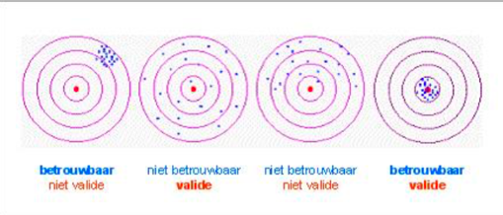
- Controleerbaarheid
- Bruikbaarheid (voor een praktijkgericht onderzoek)
- Representativiteit

Steekproef: een deelverzameling van de populatie die representatief hoort te zijn voor de gehele populatie
- Populatie: de gehele groep die wordt bestudeerd zoals aangegeven in de doelen van het onderzoeksproces
- Representatief: de verdeling in de steekproef komt, qua samenstelling, overeen met de verdeling in de populatie
- Volledige telling (census): een telling van de gehele populatie

Populatie en steekproef:
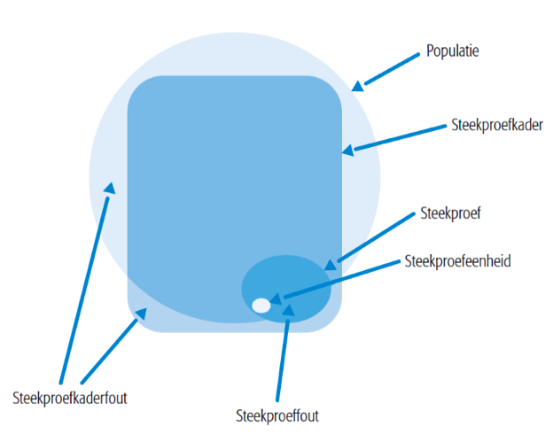
- Steekproef: niet iedereen die tot de onderzoeksdoelgroep (=populatie) behoort, wordt ondervraagd
- Census: de hele populatie wordt onderzocht
- Populatie: de verzameling elementen (consumenten, bedrijven, huizen, verkooptransacties enzovoort) die tezamen de doelgroep vormen waarover je door steekproefonderzoek uitspraken wilt doen
  - TENTAMEN: uit een casus moet je de populatie kunnen beschrijven
- Steekproefkader: een lijst of adressenbestand dat een weergave is van alle elementen van de (onderzoeks)populatie
- Kaderfouten: gegevens in het kader zijn fout, niet-up-to-date, niet compleet of overcompleet
- Steekproefeenheid: 1 persoon binnen de steekproef
- Dekkingsfout: de populatie wordt niet goed afgedekt door de steekproef
  - Onderdekking: de populatie wordt te weinig afgedekt door de steekproef
  - Overdekking: de populatie wordt te veel afgedekt door de steekproef

Steekproefmethodes: TENTAMEN: verschil tussen a-select en selecte steekproef kennen
- A-selecte steekproeven: steekproefeenheden hebben een bekende kans om in de steekproef terecht te komen (tip: lottogetallen)
- Enkelvoudig aselecte steekproef: uit een lijst met de gegevens van je hele onderzoekspopulatie wordt een willekeurige steekproef getrokken
- Systematische steekproeftrekking: verloopt volgens een methode waarbij het gehele adressenbestand op een systematische wijze wordt doorlopen.
- Gestratificeerde steekproeftrekking: je deelt de gehele onderzoekspopulatie eerst in een aantal deelpopulaties, uit elk van deze deelpopulatie trek je vervolgens een afzonderlijke steekproef.
- Disproportioneel gestratificeerde steekproeftrekking: een deelpopulatie moet juist niet overeenkomen met de onderzoekspopulatie.
- Geclusterde steekproeftrekking: steekproef in 1 bepaald gebied.

- Selecte steekproeven (niet-aselecte steekproef): steekproefeenheden hebben geen bekende kans om in de steekproef terecht te komen (tip: onderzoeker bepaald of selecteert)
- Quotasteekproeftrekking: de enquêteur kiest zelf de steekproefelementen aan de hand van een instructie en kenmerken.
    - Je kijkt naar de populatie. De steekproef moet eenzelfde verdeling hebben. Dus wanneer de populatie bestaat uit 60% man en 40% vrouw, dan moet de steekproef ook deze verdeling hebben.
    - Wordt vaak gebruikt bij panelleden
    - Meest representatief onderzoek van de selecte steekproeven
- Conveniencesteekproeftrekking (gemakssteekproeven): worden op een plek afgenomen waar niet iedereen evenveel kans heeft om daar te komen. Bijvoorbeeld het winkelcentrum.
- Sneeuwbalsteekproeftrekking: aan de respondent vragen of deze andere mensen weet te noemen die aan de onderzoekscriteria voldoen.
- Judgementsteekproeftrekking (beoordelingssteekproeven): je kiest zelf personen uit voor de steekproef op basis van je oordeel.

Selecte steekproeven:
- Voordeel: goedkoper dan een aselecte steekproef
- Nadeel: steekproefeenheden hebben geen bekende kans om in de steekproef terecht te komen

Formule voor steekproefomvang:
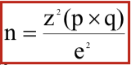
Waarbij:
- N = steekproefomvang
- Z = waarde gerelateerd aan betrouwbaarheidsniveau
  - 5% = 1.96 = 95% betrouwbaarheidsniveau
  - Centrale-limietstelling bij 1000 herhalingen:
    - 1,96 x standaardafwijking bepaalt de eindpunten voor 95% van de verdeling
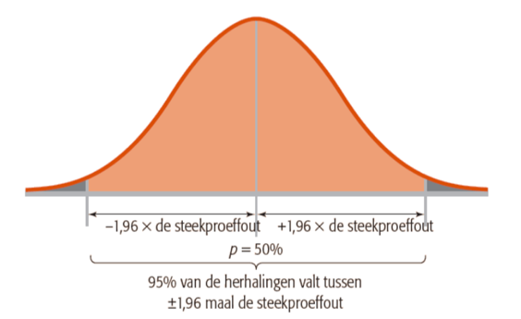
  - 1% = 2,58 = 99% betrouwbaarheidsniveau
  - De onderzoeksleider moet aan de marketingmanager vragen wat voor hem acceptabel is. Hoe hoger het betrouwbaarheidsniveau, des te groter moet de steekproefomvang zijn. Hoe belangrijker de beslissing, des te groter het betrouwbaarheidsniveau wordt.

- P = geschatte percentage in populatie
  - De mate van verschil (of overeenkomst) die je verwacht in de antwoorden van de respondenten op een bepaalde vraag
  - Hoe groter de variabiliteit, hoe groter de steekproefomvang moet zijn om een bepaalde nauwkeurigheid te bereiken
    - P x Q = de variabiliteit
  - Gebruikelijk is 50/50. Dit is de grootste variabiliteit.
- Q = 100% - P
- E = acceptabele steekproeffout
  - Steekproefnauwkeurigheid verwijst naar hoe dicht een steekproefgrootheid zit bij de werkelijke waarde
  - 2 soorten steekproeffouten:
    - Niet-steekproeffout: alle foutenbronnen die buiten de methode van steekproeftrekking en de steekproefomvang liggen
      - Voorbeeld: non-respons
    - Steekproeffout: verschil tussen steekproefuitkomst en werkelijke populatiewaarde vanwege feit dat steekproef is getrokken
  - Gebruikelijk is een steekproeffout van 5%
  - Hoe belangrijker de beslissing, des te nauwkeuriger je antwoord moet zijn

Standaarddeviatie: gemiddelde afwijking van het gemiddelde
- Reken het gemiddelde uit
- Hoeveel wijkt elke persoon af van het gemiddelde? Dit geeft de standaardafwijking. Dit doe je in het kwadraat, omdat je de mingetallen weg wilt halen. Tel deze bij elkaar op en deel door het aantal. Pak van het getal dat hier uitkomt de wortel.
- Standaarddeviatie formule: Wortel van in totaal: (p x (1 - P)) / n

Conclusie:
- Er bestaat een verband tussen: de gewenste nauwkeurigheid van de resultaten indien het onderzoek herhaald zou worden, de variabiliteit in de populatie, de mate van de acceptabele steekproeffout en de omvang van de steekproef
- Om de juiste steekproefomvang voor een survey te berekenen, hoef je slechts drie factoren in overweging te nemen:
- De (verwachte) mate van variabiliteit in de populatie
- De gewenste nauwkeurigheid
- Het vereiste betrouwbaarheidsniveau van je schattingen van de populatiewaarden.
- Als het bovenstaande wordt gespecificeerd dan kunnen we de formule gebruiken om de steekproefomvang te berekenen.

Steekproefgrootte bepalen:
- Betrouwbaarheidsinterval: een waardegebied waarvan de grenzen een bepaald percentage antwoorden op een vraag omvatten.
- Centrale-limietstelling: Als we een survey een flink aantal keren zouden herhalen (misschien wel 1000 keer) met telkens een nieuwe aselecte steekproef van dezelfde grootte en een staafdiagram zouden maken van alle 1000 keren (in percentages) dat er ‘ja’ is geantwoord, luidt de centrale-limietstelling dat het staafdiagram op een normale verdeling lijkt.
- We kunnen de normale verdeling gebruiken, vanwege de centrale-limietstelling. Ongeacht de vorm van de verdeling van de populatie, zal de verdeling van de steekproeven (als n groter is dan 30) een normale verdeling aannemen.
- Bij selecte steekproeven is de steekproefomvang vrijwel geheel gebaseerd op hoe belangrijk de informatie voor de manager is en niet op de gewenste precisie in verhouding tot de kosten

Steekproefnauwkeurigheid:
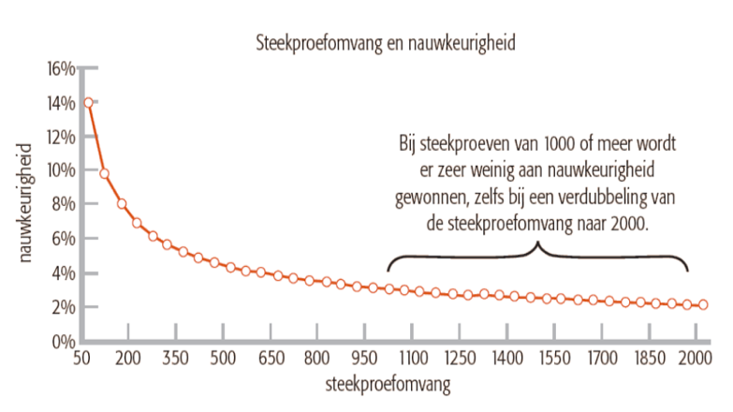
- Je ziet dat de nauwkeurigheid vanaf 1100 nauwelijks toeneemt, terwijl dit wel extra geld kost om al deze mensen in de steekproef mee te nemen.

Representativiteit: vormt de steekproef een juiste afspiegeling van de populatie?
- Samenstelling van de steekproef is bepalend voor de representativiteit
- Aselect trekken representativiteit heeft te maken met de steekproefmethode
- Achteraf controleren
- Omvang steekproef niet bepalend voor de representativiteit
- Bij 10.000 respondenten is de representativiteit niet per se hoger dan bij 5.000
- Er is wel een minimale steekproefomvang nodig
- De toevalsfout wordt kleiner naarmate de steekproef groter wordt
- Systematische fouten ontstaan door bijvoorbeeld een verkeerde steekproeftrekking of door non-respons

Meten:
- Het meetniveau bepaalt welke type analyse je kunt doen op je data
- Als je het meetniveau dus niet kent, dan kun je ook niet bepalen welk type analyse geschikt is

Meetniveaus:
- Nominaal niveau: antwoordmogelijkheden zijn labels om een eigenschap van een onderzoekseenheid weer te geven. Er is geen orde of rangschikking. Je kunt met deze antwoorden niet rekenen.
Voor welke club bent u? Ajax, PSV, FC Roma.
- Ordinaal niveau: Er is verschil in waarde. Er is wel sprake van een logische volgorde. De ruimte tussen de antwoord categorieën is niet even groot.
Hoe vond u de presentatie? Slecht, matig, redelijk, goed, zeer goed.
Hoeveel bier heeft u zaterdagavond gedronken? 0-2, 3-5, 6,8, 9-11, meer dan 11
  - Likertschaal
- Interval niveau: de waarde van de variabele is een getal. Er is een logische volgorde. De ruimte tussen de antwoord categorieën is even groot.
Hoeveel bier heeft u zaterdagavond gedronken? 0-2, 3-5, 6,8, 9-11
- Ratio niveau: de waarden van de variabele is een getal. Er is wel een nulpunt, maar het kan geen negatieve waarden aannemen. Je kunt over verschillen en verhoudingen praten.
Hoeveel kinderen heeft u? ……

Kort overzicht meetniveaus
- Nominaal: Beschrijving
- Ordinaal: Beschrijving + volgorde
- Interval: Beschrijving + volgorde + afstand
- Ratio: Beschrijving + volgorde + afstand + oorsprong
  - Absoluut: ratio met alleen hele getallen

Centrum- en spreidingsmaten:
- Centrummaten: geven het midden van een reeks waarnemingen weer wat is het meest typerende antwoord op een vraag?
- Spreidingsmaten: worden gebruikt om aan te geven hoe de waarnemingen van een reeks gespreid zijn
- Modus: meest voorkomende waarde
  - Mag bij alle typen variabelen worden gebruikt
- Mediaan: het middelste antwoord. Antwoorden moeten op volgorde worden gezet
  - Variabele moet tenminste ordinaal zijn
- Gemiddelde: alle waarden optellen en delen door het aantal elementen
  - Variabele moet interval- of ratio zijn
- Frequentieverdeling: overzicht van het aantal keren dat een waarde voorkomt
  - Absoluut, relatief (2x: verwacht en echt) en cumulatief
- Standaardafwijking/standaarddeviatie: maat voor de afwijkingen van de waarden ten opzichte van het gemiddelde.
  - Hoe meer waarden er ver boven of onder het gemiddelde liggen, des te groter is de standaardafwijking

  - Normale verdeling (ideale klokvormige verdeling van antwoorden)
    - 68% van de waarden heeft een afwijking van max 1x de standaard- deviatie ten opzichte van het gemiddelde.
    - 95% van de waarden heeft een afwijking van max 2x de standaard- deviatie ten opzichte van het gemiddelde.
    - 99,7% van de waarden heeft een afwijking van max 3x de standaarddeviatie ten opzichte van het gemiddelde.
    - In praktijk komt de perfecte normale verdeling zelden voor. Wel vaak bijna
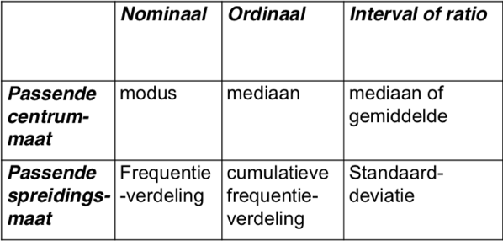
    - Belangrijkste passende centrummaat interval of ratio:
    - Uitschieters groot: mediaan
    - Geen last van uitschieters: gemiddelde

Open vraag:
- Respondent geeft het antwoord in zijn eigen woorden
- Begint vaak met ‘hoe’, ‘wat’, ‘waarom’, enz.

Gesloten vraag:
- De onderzoeker heeft vooraf een aantal vaste antwoordmogelijkheden geformuleerd
- Kunnen ingedeeld worden in:
  - Dichotome vragen: vragen met 2 antwoordmogelijkheden
  - Multiplechoicevragen: vragen met meerdere antwoordmogelijkheden waaruit er 1 gekozen moet worden

Schaalmeting:
- Likertschaal: een schaal waarbij wordt gevraagd in hoeverre de respondenten het eens zijn met een aantal stellingen
- Osgoodschaal/semantische differentiaal: de respondent krijgt een schaal voorgelegd met aan de uiteinden tegengestelde uitspraken.
- Stapelschaal: deze schaal heeft 10 punten. 5 positief en 5 negatief.
Variabelen:
- Discreet: categoriale variabelen, hele getallen, tussenwaarden hebben geen betekenis
- Metrisch: scale (interval of ratio)
- Continu: kommagetallen kunnen worden aangenomen

Significant verschil: een betekenisvol verschil

Chikwadraat (χ2) analyse: het onderzoek van de frequenties van twee nominaal geschaalde variabelen in een kruistabel om te bepalen of er een significante samenhang tussen deze variabelen is
- Kruistabel:
  - Onafhankelijke variabele in de kolom (naar onderen)
  - Afhankelijke variabele in de rij (opzij)

Handmatige berekening chikwadraatanalyse:
- Bereken alle verwachte/theoretische waarden:
  - Verwachte waarde: de waarde die het zou zijn geweest als er geen verband is tussen de 2 waarden.
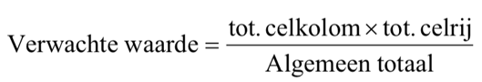
- Vergelijk de waargenomen en de theoretische frequentie:
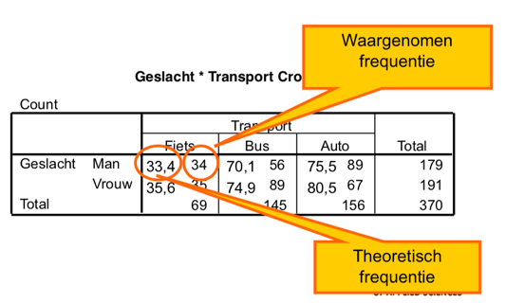
- Bereken de chikwadraat:
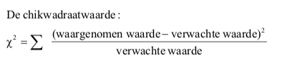
- Doe dit voor alle waarden in de kruistabel!
Voorbeeld:
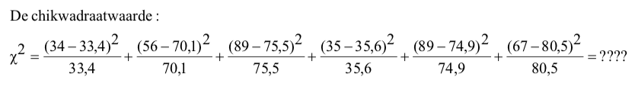
- De uitkomst van de χ2 is bekend.
- Bereken het aantal vrijheidsgraden:
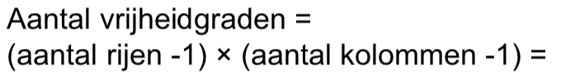
- Kies de betrouwbaarheid. Gebruikelijk is 95%
- Bekijk de tabel met de chi-kwadraatverdeling:
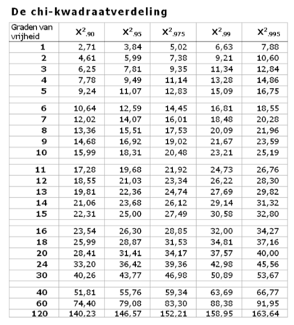

- Kijk in het rijtje van de door jou gekozen betrouwbaarheid.
  - Bij 95% betrouwbaarheid kijk je in het 3e rijtje van links bij χ2, 95
- Kijk naar de graden van vrijheid en bekijk de bijbehorende kritieke waarde van χ2
  - Gevonden χ2-waarde groter dan kritieke waarde = er is een significant verband gevonden tussen de 2 variabelen
  - Gevonden χ2-waarde kleiner dan kritieke waarde = er is geen significant verband gevonden tussen de 2 variabelen

Berekening via SPSS van chikwadraatanalyse:
Twee of meer groepen, nominaal niveau: Kruistabel met χ²-toets
  - SPSS: analyse > descriptive statistics > crosstabs
  - Onafhankelijke variabele in kolommen
  - Afhankelijke variabele in rijen
      - Formuleer de hypotheses:
        - H0 = er is geen verband tussen … (schrijf helemaal uit)
        - H1 = er is wel verband tussen … (schrijf helemaal uit)
      - Geef de relevante gegevens uit SPSS weer:
        - Manier 1:
- Value (X²) & df toetsen aan de hand van de tabel
- Uit de tabel komt een kritische waarde
- Conclusie:
  - Uitkomst ≤ 0,05 = H1 aannemen (en H0 verwerpen) = significant verband
  - Uitkomst > 0,05 = H0 aannemen = niet-significant verband
  - Manier 2:
- Asymp. Sig (= Asymptotic Significance (2-sided))
- Conclusie:
  - Asymp. Sig ≤ 0,05 = H1 aannemen (en H0 verwerpen)
  - Asymp. Sig > 0,05 = H0 aannemen
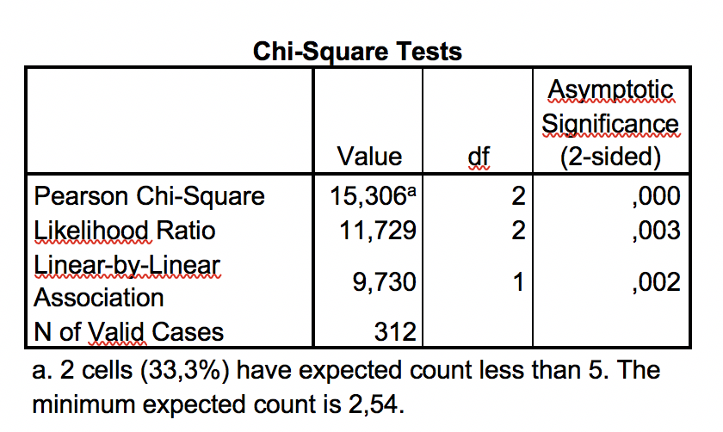
      - Controleer de voorwaarden:
        - Niet meer dan 20% van de verwachte waarden mag kleiner zijn dan 5
        - Geen enkele waarde mag kleiner zijn dan 1
      - Geef de conclusie:
        - De relatie is significant, omdat …
        - De relatie is niet-significant, omdat …
        - Voldoet niet aan de voorwaarden, heeft wel een significant verband maar deze mag je niet aannemen

Stappen chikwadraattoets:
- Hypotheses formuleren (H0=geen verschil, H1=wel verschil))
- Kruistabel maken
- Theoretische frequenties berekenen
- Chikwadraatwaarde berekenen
- Betrouwbaarheidsinterval bepalen en vrijheidsgraden berekenen
- Waarde opzoeken in tabel chikwadraatverdeling
- Vergelijken van de opgezochte waarde met de berekende chikwadraat
- Conclusie trekken richting hypotheses
- Conclusie trekken richting vraagstelling

Chikwadraattoets voor 1 steekproef
Één groep, één variabele, nominaal meetniveau: χ²-toets voor één steekproef
- Representativiteitscontrole = de opbouw van de steekproef wordt vergeleken op bepaalde punten met de opbouw zoals die bekend is van de populatie
- Zeer geschikt om een onderzoek te beoordelen op representativiteit
- SPSS: analyze > non parametric tests > legancy dialogs > chi square
      - Stel de hypothesen op:
  - H0 = er is geen verschil tussen de uitkomst van mijn steekproef en de gegevens van het CBS
  - H1 = er is wel verschil tussen de uitkomst van mijn steekproef en de gegevens van het CBS
2. Kijk in de tabel naar ‘asymp. Sig’
        - Lager of gelijk aan 0,05: H1 wordt geaccepteerd
        - Hoger dan 0,05: H0 wordt geaccepteerd = goed!
- Conclusie:
  - De steekproef is op dit kenmerk representatief voor de bevolking
  - De steekproef is op dit kenmerk niet representatief voor de bevolking

Chikwadraattoets op representativiteit
- Formuleer de hypotheses:
- H0 = er is geen verschil tussen variabele X en variabele Y (schrijf helemaal uit)
- H1 = er is wel verschil tussen variabele X en variabele Y (schrijf helemaal uit)
- Verwachte waarden berekenen: waargenomen waarde / totaal x 100 = …%
- Uitkomst:
- χ²-waarde van 0: geen verschil tussen de steekproefverdeling en de populatieverdeling
- Onder de kritische χ²-waarde: betekenisvol verschil tussen de steekproefverdeling en de populatieverdeling, mag als significant worden beschouwd
  - Berekening kritische χ²-waarde:
    - Aantal vrijheidsgraden: aantal klassen – 1
    - Aflezen in de tabel van de bijlagen
- Boven de kritische χ²-waarde: betekenisvol verschil tussen de steekproefverdeling en de populatieverdeling, mag niet als significant worden beschouwd
  - Berekening kritische χ²-waarde:
    - Aantal vrijheidsgraden: aantal klassen – 1
    - Aflezen in de tabel van de bijlagen

Waarom een t-toets?
- Om te kijken of er verschillen zijn tussen ratio of interval variabelen wordt de t-test gebruikt.
- De verschillen die gemeten worden zijn de verschillen tussen de gemiddeldes.
- Kijken of het verschil tussen de ene waarde en de andere waarde van een variabele op een tweede variabele andere waarden geeft.

Berekening via SPSS van t-toets:
Twee groepen, metrisch meetniveau: T-toets voor groepen
- SPSS: analyze > compare means > independent samples t-test
- Grouping variabele = onafhankelijke variabele (bijv. geslacht)
- Testvariabele = afhankelijke variabele (bijv. beleefdheid caissières)
- Formuleer de hypotheses:
  - H0 = er is geen verschil tussen … (schrijf helemaal uit)
  - H1 = er is wel verschil tussen … (schrijf helemaal uit)
- Geef de relevante gegevens uit de output weer:
- Voorbeeld: Gemiddeld cijfer man: … & Gemiddeld cijfer vrouw: …
- Kijk naar ‘sig.’ bij ‘equal variances assumed’ & bij ‘Levene’s Test for Equality of Variances’ = Levene’s Test
      - Waarde kleiner dan 0,05 = H1 aannemen (en H0 verwerpen) = onderste rij
        - Varianties zijn niet gelijk = de hypothese
      - Waarde groter dan 0,05 = H0 aannemen = bovenste rij
        - Varianties zijn gelijk = de hypothese = geen verschil in varianties
- Kijk op de rij van H0 of H1 bij ‘Sig. (2-tailed)’
  - Waarde kleiner dan 0,05 = wel significant verband
  - Waarde groter dan 0,05 = geen significant verband

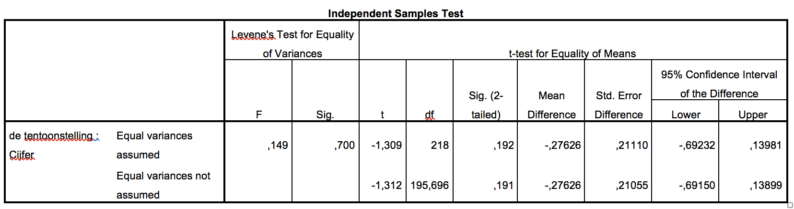
- Geef de conclusie:
  - Er is geen verschil tussen …
  - Er is wel verschil tussen …

